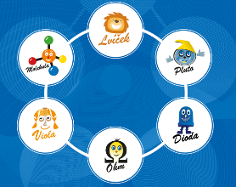
Potvrzení o vazbě rodiče
na trh práce
Podle § 20a odst. 2 a § 11 odst. 1 písm. i) zákona č. 247/2014 Sb., o poskytování služby péče o dítě v dětské skupině a o změně souvisejících zákonů, ve znění pozdějších předpisů musí rodič, který uzavírá smlouvu o poskytování služby péče o dítě v dětské skupině, doložit vazbu na trh práce.
Jméno a příjmení rodiče:
Datum narození:
Adresa trvalého pobytu:
Jméno a příjmení dítěte:
Datum narození dítěte:

Potvrzení o pracovněprávním vztahu
(vyplní mzdová účtárna nebo personální útvar pracoviště, se kterým má rodič uzavřen pracovněprávní nebo obdobný vztah nebo služební poměr - tedy pracovní smlouvu, dohodu o pracovní činnosti, dohodu o provedení práce, v případě obdobného vztahu např. smlouvu o výkonu funkce anebo rozhodnutí o přijetí do služebního poměru).

Název zaměstnavatele: |  | IČ:
 |  | Sídlo:
Rodič je zaměstnán na základě:

☐ pracovní smlouvy ☐ DPP ☐DPČ ☐ jiného vztahu: ....……………..……….

Výše úvazku: ………………

Trvání smluvního vztahu: | ☒ na dobu určitou ☐ na dobu neurčitou  od …….. 202. do …… 202. od ….…20..
Razítko zaměstnavatele: |  | Jméno, funkce a podpis osoby vydávající potvrzení:  Datum vydání:

